招商银行三方代扣
支付平台
（仅供内部使用）

编写： | 李所林 |  | 日期： | 2016年01月08日
审核： |  |  | 日期： | 年 月 日
批准： |  |  | 日期： | 年 月 日



招商银行-招银网络科技有限公司
版权所有 不得复制传播

目 录
目 录 2
修订记录 3
关键词 4
摘 要 4
1、引言 4
1.1 编写目的 4
1.2 项目背景 4
1.3 术语定义 5
1.4 参考资料 5
2、运行环境 5
2.1 网络构架 5
3 通讯协议 5
4、业务流程及接口 5
4.1 约定(重要)： 5
4.2 报文格式 6
4.3 报文头 6
4.4 交易列表 6
4.5 代扣（交易码：CMSK)- 身份验证+代扣：商户发起扣款交易到招商银行，银行验证客户信息正确则完成扣款。 7
4.6 退款(交易码：CMTK) 9
4.7 单笔对账(交易码：CMDB)-异常情况下，商户发起查询，检查原交易是否成功 10
4.8 取明细账(交易码：CMMX) 11
4.9 密钥交换(交易码：CMDK、CMDM) 14
5、业务清算说明 17
6、错误码 17
7、MCC参考（具体更新见网上） 19

修订记录
日期 | 修订版本 | 修订人 | 修订内容
2016-01-08 | 1.0 | 李所林 | 初稿
2016-03-21 | 1.4 | 徐凌玲 | CMSK中的客户账户,CMTK中的原交易账户移到第1个字段，原来的第1和2字段顺移。
2016-05-17 |  | 胡斌斌 | 将CMSK代扣接口中去掉8，9两证件信息相关域.后续字段顺延  将CMTK退款接口中去掉6,7两证件信息相关域. 后续字段顺延  不允许指定CMTK接口中退款帐号。默认必须退至原交易帐号。
2016-10-09 |  | 徐凌玲 | 修改SFTP方式传送对账文件说明
2017-03-14 |  | 胡斌斌 | CMSK,第9域，第10域增加了证件类型，证件号码2域  CMDB,增第一域卡号(20),第二域一级商户号(20，第三域 客户账户地区(4)  CMDK,请求接口增一域一级商户号(20);  CMDM，请求接口增一域一级商户号(20);  版本0.2.0对错误码进行了整理
2017-09-08 |  | 胡斌斌 | CMTK增加使用一个错误码
2017-09-15 |  | 胡斌斌 | 退款允许指定退款帐号，在某些情况下识别为原路退款
2018-09-25 |  | 胡斌斌 | 增加4.12接口，后续不建议使用4.5，
2019-01-16 |  | 胡斌斌 | 1.增加BKQD银行请求接口字段;增加签约商户流水、协议状态、最近操作时间三域  2.CMJX，商户请求接口增加SESSION域；  增加一种查询模式4；  增加0.1.1接口的查询返回(区别在于返回明细结构不同);针对4模式的返回在成功情况和失败情况下完全不同，请注意  3.增加每个接口的描述，去掉DesCom.dll部分
2019-03-01 |  | 胡斌斌 | 1.增加对PINKEY,MACKEY的用途描述  2.修改 4.9.4描述，之前样例中描述有误。
2019-04-01 |  | 胡斌斌 | 1.增加每个接口支持的版本号及版本说明
2019-05-15 |  | 胡斌斌 | 1增加各字段正则表达式说明
2019-06-28 |  | 胡斌斌 | 增加MIXKA41- MIXKA43错误码说明
2019-11-05 |  | 胡斌斌 | 增加CMBC,CMVC,CMSN接口说明及对应的错误码
2019-11-29 |  | 胡斌斌 | 增加错误码、修改CMSK030，增加保单号字段
2020-02-19 |  | 胡斌斌 | 增加描述说明，降低接口理解难度，同时去掉4.5接口细节
2020-03-31 |  | 胡斌斌 | 报文头包标识扩充了CMBH格式，以支持长报文
2020-04-28 |  | 蔡星 | 增加CMPK,CMPQ接口以及相应错误码

关键词
三方代扣 支付平台

摘 要

1、引言

1.1 编写目的
系统搭建一个第三方支付公司代扣业务平台，订制一套标准化的与第三方商户对接的接口和平台，系统搭建完成后，能够支持第三方商户按照接口标准做的快速接入。
业务模式：
对于平台类、行业类商户：实现平台商户＋平台类商户下的一级商户的管理方式。
具体如下：
1）增加一级商户白名单，系统对一级商户进行白名单控制。所有平台类的商户，其下属的一级商户，均需要在系统白名单商户中，才能允许交易。
2）增加商户的单笔、单日限额控制。系统商户进行单笔、单日限额的控制。允许业务人员对不同的商户，进行单笔、单日的限额控制。
3）增加根据商户类型设置不同的费率。系统支持对不同的商户按比例收费、按比例上下限收费、按笔收费等收费方式。商户类型的费率由业务人员提供。系统也支持对特定的商户进行除费率表外的特殊费率设置。
4）要求三方公司完善交易的其他上送信息。系统通过预留字段处理和保存该信息，并能够通过系统给持卡人进行展示。

1.2 项目背景
第三方商户（含平台类商户以及行业类商户，以下统称第三方商户）代扣等途径产生的风险案件居高不下，为加强业务管理、有效规避客户交易风险，拟建立三方代扣平台，实现第三方接入、商户费率、mcc限额管理等功能，以达到统一接入、灵活管理、严控风险的目的。

1.3 术语定义

1.4 参考资料
编号 | 资料名称（文件编号、版本信息） | 作者 | 出版单位（发表日期）/资料来源
01 | 招商银行三方代扣平台商户接口文档.doc |  | 招银网络科技有限公司

网址 | 简介

2、运行环境

2.1 网络构架
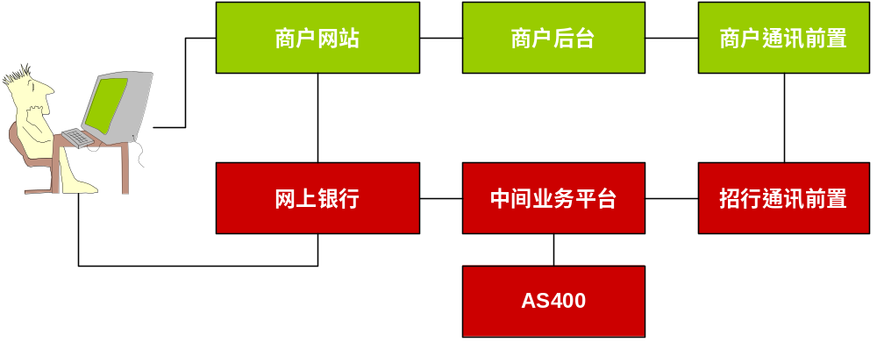

3 通讯协议
银行与商户之间采用TCP/IP协议通讯，连接方式为短连接(一个交易一个连接)。请求方发起交易时，首先与对方建立一连接，发送请求、接收响应，再关闭连接。
安全性采用网络层（物理层）和业务层共同保证， 生产环境，网络层通过专线接入，业务层通过双方约定对称密钥保障。

4、业务流程及接口

4.1 约定(重要)：
- 商户发起的交易，交易码均以”CM”打头，银行发起的交易均以”BK”打头。
- 收、付款都是相对商户来说的：商户向客户收钱(比如移动向移动客户收手机费用等)，为委托代扣收款；商户钱将付给客户(比如保险业务，受保人发生受保事件，保险公司进行赔偿等)，为委托代付款。
- 对账以银行数据为准，T+1工作日对账清算。
- 招行为招商银行之简称。

4.2 报文格式
- 报文由报文头(固定长度，126字节)与报文体组成；报文头的“包体长度”不包括报文头长度，仅指报文体长度，为数字字符型，4字节长，如“1024”表示报文体长度为1024个字节。
- 我们把所有请求及响应都视为交易，报文头里的“银行交易流水”“商户订单流水”均指当前交易流水。冲正、单笔对账交易报文头体的流水指被冲正、被核对交易的交易流水。
- 同一交易日期银行交易流水不重复；商户订单流水不能重复。
- 金额以为分为单位，不足位左补0，
- 其它域不足位后补空格，特殊说明的除外。
- 字段属性为“M”的，表示必填；C表可选项,CM为条件满足时必填。
关于商户流水的补充说明：商户在同一批次内不允许发起相同的商户日期，商户流水的请求，
商户日期，商户流水的功能：必须保证近期唯一，建议1年以上不重复。银行在一定范围内(一般是3天内的交易),据此二要素判重处理。
7、报文中字段内容不要包含除数字，英文字母，下划线，横线，空格之外的特殊字符。

4.3 报文头
M:必填
C:条件必填
字段名 | 长度与格式 | 请求 | 响应 | 说明 | 正则表达式说明
包标识 | Char(4) | M | M | 标识交易包 “CMBA”或“CMBH”，用于指明第二域包体长度的格式，大多数情况为CMBA,CMBA适用报文长度<=9999的情况
包体长度 | Char(4) | M | M | CMBA情况下：“0512”代表512长度，不包括报文头  CMBH情况下:0x00 00 02 00这4字节代表512长度，不包括报文头
交易码 | Char(4) | M | M | 功能交易码 | (CMSK|CMTK|….)
银行交易日期 | Char(8) |  | M | 银行业务系统日期（YYYYMMDD）
银行交易时间 | Char(6) |  | M | 银行业务系统时间（HHmmSS）
银行交易流水 | Char(30) |  | M | 银行交易流水号，左对齐后补空格，同一交易日期唯一 | ^\w{1,30}
商户交易日期 | Char(8) | M | M(同请求) | 商户日期（YYYYMMDD）,
商户交易时间 | Char(6) | M | M(同请求) | 交易时间（HHmmSS）
商户交易流水 | Char(25) | M | M(同请求) | 商户订单号或订单支付流水号，左对齐后补空格，每次交易唯一.若一笔订单分为多次支付，每笔支付报文中本字段必须唯一 | ^\w{1,25}
版本号 | Char(5) | M | M(同请求) | 详见每个接口说明 | (0.1.0|0.2.0|…)
请求机构号 | Char(10) |  |  | 填写一级商户号。该字段仅在测试环境使用,生产环境忽略。
通讯校验码 | Char(16) | C | C | 用于验证报文体的MAC校验值。非CMDK,CMDM交易均需要校验 | ([0-9]|[A-F]){16}

报文头举例
报文头请求业务数据：
包标识：CMBA
包体长度:0512
交易码:CMSK
银行交易日期:8个空格
银行交易时间：6个空格
银行交易流水：30个空格
商户交易日期：20200219
商户交易时间：094015
商户交易流水：MERCHSERIAL25LETTERS
版本号:0.3.0
请求机构号:000300
通讯校验码:0xFFFFFFFFFFFFFFFF
报文头请求流数据样例(126格代表126个字节，每隔的表示，有两种表示方法，’?’表示可见字符，\x??表示对应的ASSCII字符，不同域用红白相间表示)
‘C’ | ‘M’ | ‘B’ | ‘A’ | ‘0’ | ‘5’ | ‘1’ | ‘2’ | ‘C’ | ‘M’ | ‘S’ | ‘K’ | \x20 | \x20 | \x20 | \x20
\x20 | \x20 | \x20 | \x20 | \x20 | \x20 | \x20 | \x20 | \x20 | \x20 | \x20 | \x20 | \x20 | \x20 | \x20 | \x20
\x20 | \x20 | \x20 | \x20 | \x20 | \x20 | \x20 | \x20 | \x20 | \x20 | \x20 | \x20 | \x20 | \x20 | \x20 | \x20
\x20 | \x20 | \x20 | \x20 | \x20 | \x20 | \x20 | \x20 | ‘2’ | ‘0’ | ‘2’ | ‘0’ | ‘0’ | ‘2’ | ‘1’ | ‘9’
‘0’ | ‘9’ | ‘4’ | ‘0’ | ‘1’ | ‘5’ | ‘M’ | ‘E’ | ‘R’ | ‘C’ | ‘H’ | ‘S’ | ‘E’ | ‘R’ | ‘I’ | ‘A’
‘L’ | ‘2’ | ‘5’ | ‘L’ | ‘E’ | ‘T’ | ‘T’ | ‘E’ | ‘R’ | ‘S’ | \x20 | \x20 | \x20 | \x20 | \x20 | ‘0’
‘.’ | ‘3’ | ‘.’ | ‘0’ | ‘0’ | ‘0’ | ‘0’ | ‘3’ | ‘0’ | ‘0’ | \x20 | \x20 | \x20 | \x20 | ‘F’ | ‘F’
‘F’ | ‘F’ | ‘F’ | ‘F’ | ‘F’ | ‘F’ | ‘F’ | ‘F’ | ‘F’ | ‘F’ | ‘F’ | ‘F’ | ‘F’ | ‘F’

4.4 交易列表
直接交易列表
交易名称 | 交易码 | 交易功能 | 是否必须开发 | 必须开发原因
4.12身份验证+代扣 | CMSK | 验证客户信息并发起代扣交易 | 是 | 核心接口
4.6退款 | CMTK | 对于已经发生的委托代扣交易（CMSK）进行退款处理 | 否 | 看商户业务情况，商户可以选择线下处理退款业务
4.7单笔对账 | CMDB | 查询当日单笔交易结果 | 是 | 减少与银行技术间的线下交互
4.8取明细账 | CMMX | 获取指定日期交易明细 | 否 | 依赖银行配置，可以选择银行主动SFTP
4.9密钥交换 | CMDK  CMDM | 申请传输密钥(CMDK)  申请数据密钥(CMDM) | 是 | 通讯基础
4.10协议查询 | CMJX | 查询签约协议状态 | 是， | 减少与银行技术间的线下交互
4.11客户签订协议通知 | BKQD | 商户方为服务方，银行方为客户方，在客户签约成功后主动推送，不可靠服务（类似邮递，丢失不重发）。该接口可以尽量减少签约协议信息不对称时间。 | 否 | 商户也可以定时通过CMJX主动查询
4.13身份核验 | CMBC | 验证客户证件是否一致，其中证件信息是否校验依赖银行配置,本环节为4.15为4.14,4.15的依赖环节。即4.13←4.14 4.13←4.15的CMMV交易 | 否 | 是否开发看商户实际情况而定
4.14短信签约验证码申请 | CMVC | 为4.15的CMSN的依赖环节，4.15接口中的短信验证码通过此接口获取 | 否 | 是否开发看商户实际情况而定
4.15短信签约(CMSN)及协议迁移CMMV | CMSN/CMMV | 这里有两个功能号  CMSN：正常的短信签约，是客户行为。  CMMV：新接入商户后，为避免商户存量协议需要大量客户通过银行发起签约开发的接口，该接口能否使用依赖银行配置 | 否 | 是否开发看商户实际情况而定
4.16批量代扣（交易码：CMPK） | CMPK | 商户上送批量代扣交易，由银行进行批量代扣处理。批量代扣采用报文方式交互。 | 否 | 是否开发看商户实际情况而定
4.17 批量代扣查询（交易码：CMPQ） | CMPQ | 商户在发起批量代扣数据接收完毕后，获取批量代扣执行结果。 | 否 | 是否开发看商户实际情况而定

4.5 代扣不建议用,请使用4.12（交易码：CMSK)- 身份验证+代扣：商户发起扣款交易到招商银行，银行验证客户信息正确则完成扣款。支持0.1.0,0.2.0

4.5.1流程

4.5.2接口
商户请求；（略）
银行返回：（略）

4.6 退款(交易码：CMTK)

4.6.1流程
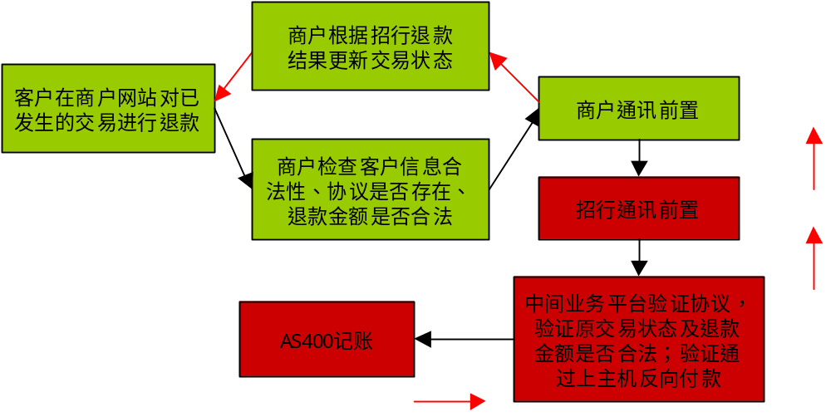

4.6.2接口
版本号 | 版本说明
0.1.0 | 错误码CM开头
0.2.0 | 错误码MI开头

商户请求：
序 | 字段名 | 长度与格式 |  | 说明
1 | 原交易账号 | Char(20) | M | 招行账号
2 | 一级商户号 | Char(20) | M | 由招行系统产生并提供给商户，招行系统商户唯一标识
3 | 二级商户号 | Char（20） | C | 一级商户为平台类商户，二级商户号必输  一级商户为行业类商户，二级商户号可为空(勿乱填)
4 | 退款账号 | Char(20) | C | 必须留空,否则会报错,目前不支持退款至其他帐号
5 | 退款客户户名 | Char(60) | C | 必填，非原路退款时必填
6 | 退款客户手机号码 | Char(20) | C | 非原路退款时必填
7 | 账户地区 | Char(4) | C | 保留字段
8 | 原交易日期 | Char(8) | M | 原银行账务日期(见收款交易响应)：YYYYMMDD
9 | 原交易流水号 | Char（30） | M | 原银行交易流水(见收款交易响应)
10 | 原交易金额 | Char（20） | M | 以分为单位，左补零
11 | 退款金额 | Char（20） | M | 以分为单位，左补零。必须小于原交易金额
12 | 退款原因 | Char（255） | M | 退款原因
13 | 交易方发起IP | Char(40) | C | 商户发起交易的机器IP地址(考虑IPV6)，记录原始交易
银行返回：
序 | 字段名 | 长度与格式 |  | 说明
1 | 返回码 | Char(7) | M | 交易结果 CMBMB99 成功
2 | 银行账务日期 | Char（8） | M | 用于对账的清算日期
3 | 客户账号 | Char(20) | C | 招行账号
4 | 账户地区 | Char(4) | C | 招行老卡备用
5 | 退款金额 | Char（20） | M | 以分为单位，左补零
6 | 交易信息描述 | Chart（80） | C | 详细的交易信息备注说明
基本逻辑: 1.校验原银行交易日期是否在1年内，不在则报错
2.根据原银行交易日期+原交易银行流水在历史数据中查找交易成功的记录找不到报错
3.校验原交易要素是否一致，不一致则报错
4.锁定原交易，退款，解锁原交易

4.7 单笔对账(交易码：CMDB)-异常情况下，商户发起查询，检查原交易是否成功

4.7.1流程
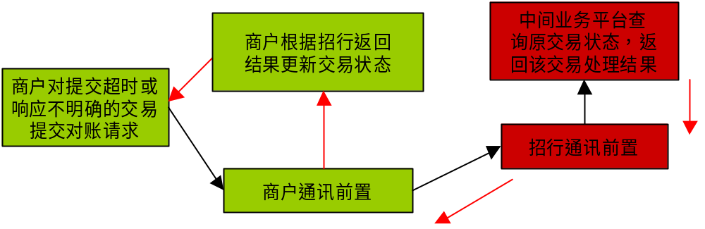

4.7.2接口
版本号 | 版本说明
0.2.0 | 以下商户请求接口已经是0.2.0版本

商户请求：
序 | 字段名 | 长度与格式 |  | 说明
1 | 卡号 | Char(20)
2 | 一级商户号 | Char(20) | M | 一级商户号
3 | 客户账户地区 | Char(4)
4 | 原交易日期 | Char(8) | M | 原商户交易日期
5 | 原请求流水号 | Char（30） | M | 原交易商户订单流水号。
银行返回：
序 | 字段名 | 长度与格式 |  | 说明
1 | 返回码 | Char(7) | M | 交易结果。“CMBMB99”为当前核对交易成功。原交易状态根据后面的“原交易状态”字段来判断。
2 | 原银行账务日期 | Char（8） | C
3 | 原银行交易流水号 | Char（30） | C
4 | 原交易状态 | Char(7) | M | 原交易结果，“CMBMB99”为成功，其它为失败错误码
5 | 交易信息描述 | Chart（80） | C | 详细的交易信息说明
注：商户须注意报文头中商户日期，商户流水须一致，不得并发发送相同的商户日期+商户流水的数据。否则极端情况下影响单笔对帐

4.8 取明细账(交易码：CMMX)
我行代扣平台与主机对账成功后，一般情况下T+1工作日会提供商户明细对账文件供商户对账。注：明细对账交易结果以我行明细对账文件为准，我行会按照明细对账文件中成功的交易进行资金清算。如果商户方发现明细对账与我行不符，需按照我行提供的明细对账结果，对商户系统进行单笔差错调整。

4.8.1流程
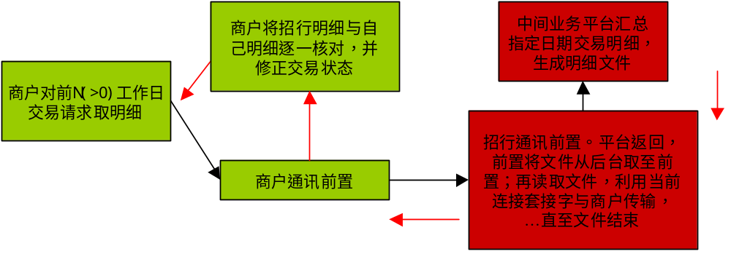

4.8.2接口
版本号 | 版本说明
0.2.0 | 以下商户请求接口已经是0.2.0版本

商户请求：
序 | 字段名 | 长度与格式 |  | 说明
1 | 一级商户号 | Char(20) | M | 一级商户号
1 | 交易日期 | Char(8) | M | 银行交易日期（YYYYMMDD）
招行返回：
序 | 字段名 | 长度与格式 |  | 说明
1 | 返回码 | Char(7) | M | 交易结果。“CMBMB99”为当前核对交易成功。
2 | 明细文件名称 | Char(20) | M | XXXXXX-YYYYMMDD.CMMX，XXXXXX表示招行分配的6位的商户号，后面为交易日期。
3 | 交易信息描述 | Chart（80） | C | 详细的交易信息说明

4.8.3文件传输模式
传对账文件的方式有两种，1是SFTP方式，2是socket方式。

- SFTP方式。招行作为SFTP客户端，商户提供SFTP服务器IP,PORT,用户名,密码，主动发送文件到商户的SFTP服务器。
注明：SFTP方式无需商户发CMMX报文请求，生产环境每天8点前可以完成对账文件的推送。

- SOCKET文件传输过程
（报文结构：4字节长度域＋报文内容，长度域表示后面报文的长度）
1>.商户向招行发起对明细交易请求；
2>.招商银行形成对账文件传输至银行前置；
3>.银行前置将交易响应发送至商户；
4>.商户判断响应码，如果为失败，取明细账交易结束；响应码为成功，继续后面步骤；
5>.商户向招行发送“000800000000”（其中‘0008’表示后面报文长度为8字节，‘00000000’表示请求报文内容，这里表示准备好接收文件）；
6>.银行前置发送文件长度(数字字符型)给商户”00048192”（‘8192’表示明细文件长度为8192字节）；
7>.商户向招行发起接收第一包的请求“000800000001”（‘00000001’表示准备接收第一包）；
8>.招行读取第一包内容给商户“XXXXYYYYYY……”（‘XXXX’表示内容长度，‘YYYYYY……’表文件内容）；
9>.商户向招行发起接收第N包的请求“00080000000N”（‘0000000N’表示准备接收第N包，如果N>9，向前进1，比如第100包请求为“000800000100”）；如果中间出现异常，发送内容为“0007CMBMBXX”，招行收到异常，即可结束当前交易，关闭连接；
10>.招行读取第N包内容给商户“XXXXYYYYYY……”（‘XXXX’表示内容长度，‘YYYYYY……’表文件内容）；如果中间出现异常，发送内容为“0007CMBMBXX”，商户收到异常，即可结束当前交易，关闭连接；
11>.重复上述过程，直接文件内容传输完毕，商户向招行发起确认完成的请求“0007CMBMB99”，招行收到确认包，双方即可关闭当前连接。

图注:
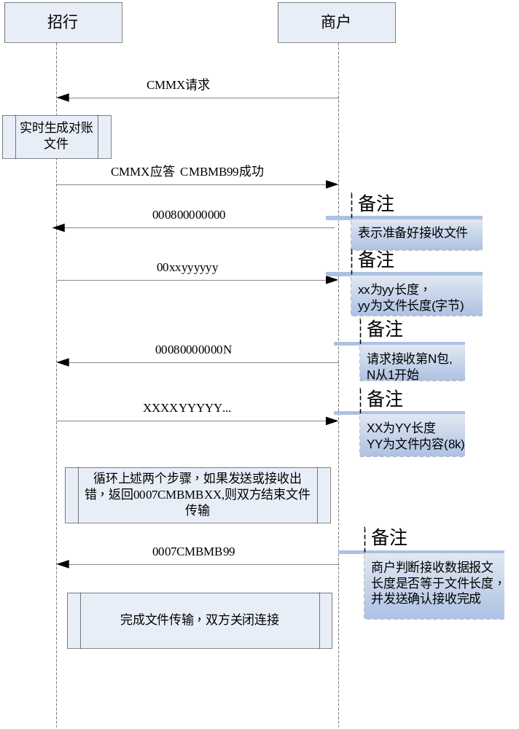

4.8.4对账文件说明：
- 明细交易包括所有正向的收款、退款交易，包括失败交易；
- 明细文件格式
第一行：年月日，形如“YYYYMMDD|0000000010”；日期＋明细条数
第二行：各记录字段说明，形如“商户订单流水|银行流水|银行账号|商户号|二级商户号|交易码|费用期次|交易金额(分)|币种|交易状态|冲正标志|”
注：“费用期次”字段来自CMSK请求报文头中的“商户交易日期”字段
第三行->N行：明细记录，金额以分为单位，如下：
“12345679|9876543210|----------------|12345678|12345678-000001|CMSK|200506|10000|RMB|Y|Y”
字段状态说明：
交易状态Y表成功；N表失败；
冲正标志R表银行已冲正本笔交易，冲正标志Y表正常。

4.9 密钥交换(交易码：CMDK、CMDM)

4.9.1流程
安全性采用网络层和业务层共同保证。
网络层：招行与商户采用专线通讯。
业务层上，按银联模式，对密码采用ansi98 算法进行PIN加密。对数据报文使用ansi99算法对报文体做MAC校验。
双方约定一个公共密钥 A（银行、商户各出16位ASCⅡ码字符，进行异或运算得到），由商户方发起申请传输密钥请求，银行方收到后，动态产生DeKey，并用公共密钥加密A(单DES算法)后作为响应数据返回；商户方收到后保存该DeKey,并马上发起申请数据密钥(PINKEY、MACKEY)交易，银行方收到后动态产生PINKEY、MACKEY，并使用刚产生的DeKey加密（单DES算法），将加密结果返回商户。商户收到后，使用DeKey解密就得到PINKEY 和MACKEY，密钥交换完成。
正常交易时，当商户方发现数据报文错时，可以随时发起上述过程。银行方发现数据报文错时，将向商户方发出要求重置密钥交易，商户方收到后，发起上述过程，进行密钥交换。
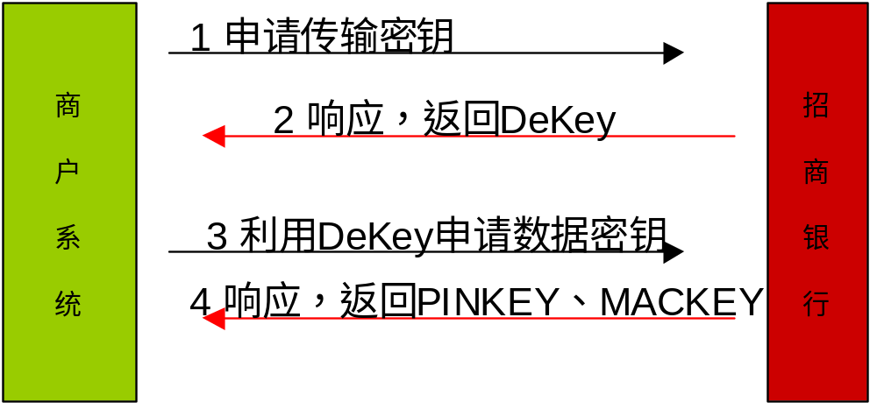
1) 申请传输密钥(CMDK)
功能：获取数据报文密钥的传输密钥,此密钥用于后续交换数据密钥PINKEY，MACKEY
2) 申请数据密钥(CMDM)
功能：获取数据传输密钥,数据密钥包括PINKEY，MACKEY。其中PINKEY用于对PIN域进行加密(也用于签约商户查询时，对MD5进行计算,以保证请求合法性)。MACKEY用于对本文档中的接口报文进行验签。

4.9.2接口
版本号 | 版本说明
0.2.0 | 以下商户请求接口已经是0.2.0版本

- 申请传输密钥(CMDK)
商户请求：
序 | 字段名 | 长度与格式 |  | 说明
1 | 一级商户号 | Char(20) | M | 一级商户号

招商返回：
序 | 字段名 | 长度与格式 |  | 说明
1 | 返回码 | Char(7) | M | 交易结果。“CMBMB99”成功
2 | DEKEY | Char(32) | M | 传输加密密钥，使用公钥加密
3 | 交易信息描述 | Chart（80） | C | 详细的交易信息说明

- 申请数据密钥(CMDM)
商户请求
序 | 字段名 | 长度与格式 |  | 说明
1 | 一级商户号 | Char(20) | M | 一级商户号
招行返回：
序 | 字段名 | 长度与格式 |  | 说明
1 | 返回码 | Char(7) | M | 交易结果。“CMBMB99”成功
2 | PINKEY | Char(32) | M | 加密密码的密钥，使用DEKEY加密
3 | MACKEY | Char(32) | M | 数字校验密钥（MACKEY）使用DEKEY加密
4 | 交易信息描述 | Chart（80） | C | 详细的交易信息说明

4.9.3加解密相关算法（java包）
Java包使用到两个方法，一个是解密（CDesHelper.decrypt(String encryptText, String pKey)），一个是加密（SignUtil.ansi99(String key, String MsgData)）
算法包如下：
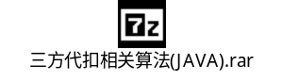
解密：测试环境银行提供16个1作为公钥，生产环境另外约定。商户发起CMDK获得银行返回报文体中的DEKEY，通过decrypt(DEKEY,1111111111111111)获得解密的dekey；商户继而发起CMDM获得银行返回报文体中的MACKEY（PINKEY不用），通过同样的解密算法decrypt(MACKEY,dekey)获得解密的mackey。
加密：将报文体（不算报文头）作为参数调用ansi99（mackey,body）获得报文头最后一个字段中提到的“通讯校验码”。

4.9.4示例
举例：注：以下数据都是16进制串
假定成员密钥是1111111111111111 (8字节数据)

做CMDK交易
实际返回的DKEY：A1C496E8DC2D2D60
商户须解用1111111111111111 对密文A1C496E8DC2D2D60解密，得到C8163F7A5911D7A6 为真实的传输密钥

做CMDM交易
实际返回的2个密文工作密钥，PKEY:0EAEAD4C9F486BF7 MKEY:336C78F33163D44D 如何得到MKEY明文，如下:
用传输密钥明文C8163F7A5911D7A6对MKEY密文 336C78F33163D44D进行解密，得到0BE989F31DB243B4,此为真正的MAC工作密钥明文

用此工作密钥对报文进行MAC计算:

具体样例如下：
对8字节"12345678"计算过程如下：
明文工作密钥：0BE989F31DB243B4
加密数据：3132333435363738
加密结果：B249DBFC973A02E7
最终计算结果为B249DBFC973A02E7

对16字节数据"1234567887654321"计算过程如下：
环节1 DES 环节2异或 环节3.DES
明文工作密钥：0BE989F31DB243B4 B249DBFC973A02E 明文工作密钥：0BE989F31DB243B4
加密数据：3132333435363738 >> 3837363534333231 >> 加密数据：8A7EEDC9A30930D6
加密结果：B249DBFC973A02E7 得到8A7EEDC9A30930D6 加密结果：D50FC15C80FA22C2

最终计算结果为D50FC15C80FA22C2

对8字节"1234567890"计算过程如下(包含填充过程)：
环节1 DES 环节2异或 环节3.DES
明文工作密钥：0BE989F31DB243B4 B249DBFC973A02E7 明文工作密钥：0BE989F31DB243B4
加密数据：3132333435363738 3930000000000000 加密数据：8B79DBFC973A02E7
加密结果：B249DBFC973A02E7 得到8B79DBFC973A02E7 加密结果：B4D28AF59948A604

最终计算结果为B4D28AF59948A604

4.10 协议查询(交易码：CMJX)
版本号 | 版本说明
0.1.0 | 初始
0.1.1 | CMJX返回接口增加了签约商户流水、  最近操作时间

支持商户以下4种查询方式:
      - 按商户流水（长度25）查询。其中商户流水在由商户转我行APP再转代扣平台。要求该流水全局唯一。
      - 按协议号查询
      - 按签约户口+扣款依据查询。
      - 按商户号+日期批量查协议
商户请求：
序 | 字段名 | 长度与格式 |  | 说明
1 | 一级商户号 | Char(20) | M | 一级商户号
2 | 二级商户号 | Char(20) | C | 当商户为平台类时必填,商户为行业类必须为空
3 | 查询模式 | Char(1) | M | 查询方式，目前支持，1，2，3，4四种模式
4 | 商户签约流水 | Char(25) | CM | 当查询模式为1时必填
5 | 协议号 | Char(20) | CM | 当查询模式为2时必填
6 | 客户签约卡号 | Char(20) | CM | 当查询模式为3时必填
7 | 扣款依据 | Char(32) | CO | 当查询模式为3时,使用，此值可以为空,但不允许填写32个0
8 | 续传信息 | Char(50) | CM | 当查询模式为4时，必填。格式为：  SESSION(16):续传键值(16):变更日期(8)  续传第一包请求时，该域一般为 “::20190114”，第二包此值依赖于前一包的返回
银行返回(仅针对查询模式为1，2，3时的返回，以及查询模式为4的失败返回)：
序 | 字段名 | 长度与格式 |  | 说明
1 | 返回码 | Char(7) | M | 查询无异常返回CMBMB99
2 | 协议状态 | Char(1) | M | 当返回码为CMBMB99时必填  A:有效，D：不存在。Z:其他中间状态,未生效
3 | 协议号 | Char(20) | CM | 当协议状态为A时必填
4 | 一级商户号 | Char(20) | CM | 同请求
5 | 二级商户号 | Char(20) | CM | 同请求
6 | 客户签约卡号 | Char(20) | CM | 同上,均为协议状态为A时必填  可仅显示后4位，可显示全号，银行配置决定
7 | 扣款用途编码 | Char(3) | CM
8 | 扣款依据 | Char(32) | CO | 如果签约时未提供，返回为空；否则返回签约时上送依据
9 | 单笔限额 | Char(20) | CM | 以分为单位，左补零
10 | 周期模式 | Char(1) | CO | 周期模式,保留
11 | 周期内频次 | Char(4) | CO | 周期内频次,保留
12 | 周期累计限额 | Char(20) | CM | 以分为单位，左补零
13 | 截止期 | CHAR(8) | CM | 如果是201807，则表示20180731235959为截止日期
14 | 签约时间 | Char(14) | CM | 签约时间
 | 签约商户流水 | Char(25) |  | 请求版本为0.1.1时返回返回该值
 | 最近操作时间 | Char(14) |  | 请求版本为0.1.1时返回返回该值
15 | 返回信息描述 | Char(80) |  | 对应返回的中文描述
银行返回(仅针对查询模式为4的成功返回)
0 | 返回码 | Char(7) | M | CMBMB99：表示成功，其他表示，则以SFDK-CMJX-REP0.1.1接口报错返回
1 | 是否续传(1):SESSION(16):续传键值(16):变更日期(8) | Char(50) | M | 存在返回报文体头。  是否续传（Y/N）:标识后续是否需要再发请求下载。  SESSION，续传键值，由服务端生成，会校验；  变更日期：同最初的请求域,须续传时后三者原样上送
2 | 返回总笔数 | Char(4) | M | 返回的总笔数
3 | 明细前导符 | Char(8) | M | 用于标识每一笔明细的开始，值固定为”1010AzAz”，商户须判断此域，避免出现错乱情况
4 | 明细体1 | 。。。。 |  | 此为SFDK-CMJX-REP0.1.1结构中去除第一域后的数据,即从协议状态域至返回交易信息描述域代表一条明细
5 | 明细前导符 | Char(8) | M | 同上上描述
6 | 明细体2 | 。。。。 |  | 同上上描述

补充说明：1，2，3模式用于商户单笔查询我行协议信息；4模式用于商户按变更日期批量查询我行的签约协议。
1，2，3模式返回逻辑处理：先判断返回码，如果非CMBMB99，则获取“返回信息描述”（注意此域0.1.0在15域，0.1.1在17域），据此2域信息联系银行查询失败原因；如果返回是CMBMB99，则检查协议状态，如果为D，则协议不存在，如果为A，则协议存在，此时方可引用协议其他字段信息。
4模式返回逻辑处理：先判断前7字段确实返回报文。如果是非CMBMB99，则获取“返回信息描述”（注意此域0.1.0在15域，0.1.1在17域），此2域信息联系银行查询失败原因；如果返回是CMBMB99，则此时返回报文是第二种银行返回格式，按如下规则处理：
步骤1：判断续传标志，如果=N，则此为最后一包，后续无须重新请求；否则将后续SESSION：续传键值：变更日期等要素保存妥当，在步骤3使用。
步骤2：本包明细处理。根据返回总笔数，决定拆分后续明细。每笔明细有前导符”1010AzAz”，建议判断此域，避免乱序情况发生。逐条解析并保存
步骤3：根据步骤1决定是否需要重新发起续传请求，若需要，则收到响应后，重新按步骤1处理

以下是模式4交互过程的缩略，为简化模型,假设查询的是时间为20181204的协议，且数据库中有3条数据,每包最多交互2笔：
- 发送CMJX请求，关键域
查询模式=4
session域为 ::20181204 ##注意前面2个冒号不要遗漏
返回CMJX报文，
返回码=CMBMB99,
是否续传域为 Y:XXXXXXXXXXXXXXXX:YYYYYYYYYYYYYYYY:20181204
返回总笔数：0002
明细前导符:1010AzAz
明细体1数据。。。
明细前导符:1010AzAz
明细体2数据。。。
- 重新发送CMJX请求，
查询模式=4 XXXXXXXXXXXXXXXX:YYYYYYYYYYYYYYYY:20181204 注意这个必须跟之前一样否则很容易报错
返回CMJX报文，
返回码=CMBMB99,
是否续传域为 N:XXXXXXXXXXXXXXXX:ZZZZZZZZZZZZZZZZ:20181204
返回总笔数：0001
明细前导符:1010AzAz
明细体1数据。。。

4.11 客户签订协议通知(交易码：BKQD)
版本号 | 版本说明
0.1.0 | 初始

银行请求：
序 | 字段名 | 长度与格式 |  | 说明 | 正则表达式说明
1 | 协议号 | Char(20) | M | 客户协议号
2 | 一级商户号 | Char(20) | M | 一级商户号
3 | 二级商户号 | Char(20) | C | 当一级商户为行业类时为空，一级商户为平台类商户时必填
4 | 客户签约卡号 | Char(20) | M | 签约卡号,可仅显示后4位，可显示全号，银行配置决定
5 | 扣款用途编码 | Char(3) | M | 用途编码
6 | 扣款依据 | Char(32) | O | 如果签约时未提供，返回为空；否则返回签约时上送依据 | \w*
7 | 单笔限额 | Char(20) | M | 以分为单位，左补零 | [0-9]+
8 | 周期模式 | Char(1) | O | 周期模式,保留 | (U|D|M|Y)
9 | 周期内频次 | Char(4) | O | 周期内频次,保留 | [0-9]+
10 | 周期累计限额 | Char(20) | M | 以分为单位，左补零 | [0-9]+
11 | 截止期 | CHAR(8) | M | 如果是201807，则表示20180731235959为截止日期
12 | 签约时间 | Char(14) | M | 签约时间
13 | 签约商户流水 | Char(25) | O | 签约商户流水，依赖签约时商户是否有上送
14 | 协议状态 | Char(1) | A | 协议状态取值[A,D],A：有效，D：无效
15 | 最近操作时间 | Char(14) | A | YYYYMMDDHHmmSS结构
商户返回:
序 | 字段名 | 长度与格式 |  | 说明
1 | 响应码 | Char(7) | M | 成功收到返回CMBMB99
2 | 协议号 | Char(20) | M | 客户协议号

4.12 代扣030（交易码：CMSK)- 身份验证+代扣：商户发起扣款交易到招商银行，银行验证客户信息正确则完成扣款。
版本号 | 版本说明
0.3.0 | 初始

4.12.1流程
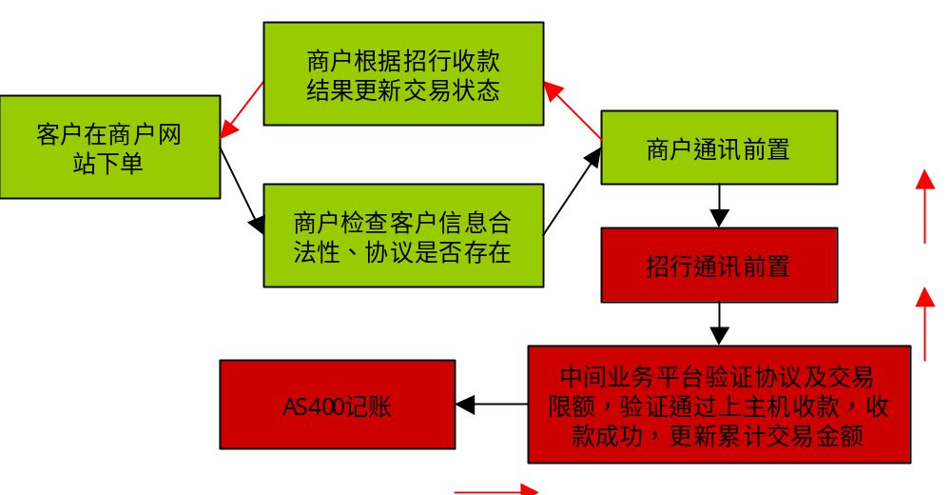
0.3.0根据总共支持以下模式：
A.按卡号+身份验证，无协议也能代扣(！！！当前严格限制此类)
B.按卡号,有协议才能代扣(目前普遍用法)
C.按协议号代扣, 有协议才能代扣
上述几种情况控制权在招行。固定配置情况，
允许商户同时使用A, C模式（招行配置是：支持按卡号交易，按卡扣款不校验协议）
允许商户同时使用B，C模式(招行配置是：支持按卡号交易，按卡扣款校验协议)
允许商户同时只C模式（招行配置是：不支持按卡号交易）

4.12.2接口
商户请求；
序 | 字段名 | 长度与格式 | A场景 | B场景 | C场景 | 说明 | 正则表达式说明
1 | 客户账号/协议号 | Char(20) | M,卡号 | M卡号 | M,协议号 | 招行账号或协议号
2 | 一级商户号 | Char(20) | M | M | M | 由招行系统产生并提供给商户，招行系统商户唯一标识
3 | 二级商户号 | Char(20) | C | C | C | 一级商户为平台类商户，二级商户号必输  一级商户为行业类商户，二级商户号可为空(勿乱填)
4 | 客户账户地区 | Char(4) | C,同4.5解释 | C | 固定BAGR | 如果为”BAGR”,则第一域传送协议号,否则认为第一域为客户账号 | BAGR|0021|0571|….
5 | 币种 | Char(3) | M | M | M | “RMB” | RMB
6 | 交易金额 | Char(20) | M | M | M | 以分为单位，左补零 | [0-9]{20}
7 | 客户户名 | Char(60) | M,与卡号关联上主机校验 | M, 与协议中户名匹配校验 | M, 与协议中户名匹配校验
8 | 银行开户预留手机号码 | Char(20) | C,根据配置决定是否校验 | C 根据配置决定是否校验 | 忽略不校验 | 参与身份校验要素之一。 | [0-9]{5}
9 | 客户证件类型 | Char(3) | C根据配置决定是否校验 | 根据配置决定是否校验 | 忽略不校验 | 参与身份校验要素之一。
10 | 客户证件号码 | Char(30) | C根据配置决定是否校验 | 根据配置决定是否校验 | 忽略不校验 | 参与身份校验要素之一。
11 | 商户渠道 | Char(20) | O, | O | O | 商户方发起交易的渠道类型，3位  [1-3]：渠道标识MWE:网上; MMP:手机; MTE: 电话; 其他为空  [4-20] ：未启用
12 | 商品编号 | Char(20) | C，业务有要求则须填写，系统不校验 | C，业务有要求则须填写，系统不校验 | C，业务有要求则须填写，系统不校验 | 商品分类编码(MCC码,详细分类见本文档第7节)，例如：电话类：“4812”，如果一个订单包含多类商品编号，可填其中一种
13 | 商品名称 | Char(120) | 同上 | 同上 | 同上 | 商品信息，例如：“xx手机几台等购物详细信息”，“2016年第一期保险费”
14 | 交易方发起IP | Char(40) | O,有输入则保存 | O，有输入则保存 | O，有输入则保存 | 商户发起交易的机器IP地址(考虑IPV6)，记录原始交易
15 | 缴费依据 | Char(32) | C,必填情况下输入不为空即可,不做为查询条件 | C， | C | 根据配置决定是否必填。任何情况不能填32个0 。此值做为协议查询关键要素之一。 | \w*
16 | 保险单号 | Char(35) | C特殊条件必验 | C特殊条件必验 | C特殊条件必验 | 保险单号，卡号为养老金账号时必验证，为空拒绝
17 | 备用1 | Char(13) | C |  |  | [1-80] ：未启用
18 | 备用2 | Char(80) | C |  |  | [1-80] ：未启用
银行返回：
序 | 字段名 | 长度与格式 |  | 说明
1 | 返回码 | Char(7) | M | 交易结果 CMBMB99 成功
2 | 银行账务日期 | Char（8） | M | 用于对账的清算日期
3 | 客户账号 | Char(20) | M | 招行账号
4 | 账户地区 | Char(4) | C | 招行备用
5 | 币种 | Char(3) | M | RMB
6 | 交易金额 | Char（20） | M | 以分为单位，左补零
7 | 交易信息描述 | Char（80） | C | 详细的交易信息备注说明
8

4.13 身份核验(CMBC)
商户发起身份核验请求，根据卡号+户名+手机号(+证件信息)进行身份校验（证件信息可选），一天内同卡号仅限校验5次
版本号 | 版本说明
0.1.0 | 初始版本

商户请求:
序 | 字段名 | 长度与格式 |  | 说明
1 | 客户账号 | Char(20) | M | 招行账号
2 | 一级商户号 | Char(20) | M | 由招行系统产生并提供给商户，招行系统商户唯一标识
3 | 二级商户号 | Char（20） | C | 平台类商户必填;行业类不填
4 | 客户户名 | Char(60) | M | 必填，身份校验要素之一
5 | 银行开户预留手机号码 | Char(20) | M | 参与身份校验要素之一。必填
6 | 客户证件类型 | Char(3) | C | 参与身份校验要素之一。招行业务配置为核对时，必填  编码具体参考文末
7 | 客户证件号码 | Char(30) | C | 参与身份校验要素之一。招行业务配置为核对时，必填
13 | 备用 | Char(200) | O | 备用,空格填充
银行返回：
序 | 字段名 | 长度与格式 |  | 说明
1 | 返回码 | Char(7) | M | 交易结果。“CMBMB99”为当前查询交易成功。原交易状态根据后面的“查询结果”字段来判断。
4 | 查询结果 | Char(7) | M | 原交易结果，“CMBMB99”为成功，其它为失败错误码
5 | 交易信息描述 | Chart（80） | C | 详细的交易信息说明MIBC段
6 | 备用 | Char(100) | O | 备用,空格填充

注意：务必记录此返回接口头部的“银行交易流水”，封装至接下来的CMVC，CMSN请求接口中的“身份校验流水”中。

4.14 短信签约验证码申请(CMVC)
商户发起短信签约验证码申请，根据日期+一级商户号+二级商户号+卡号，一天内仅限申请5次,超出则报错。
版本号 | 版本说明
0.1.0 | 初始版本

商户请求：
序 | 字段名 | 长度与格式 |  | 说明
1 | 客户账号 | Char(20) | M | 招行账号
2 | 一级商户号 | Char(20) | M | 由招行系统产生并提供给商户，招行系统商户唯一标识
3 | 二级商户号 | Char(20） | C | 平台类商户必填
4 | 身份校验流水 | Char(30) | M | CMBC身份核查时返回的头部的流水,要求在2个小时之内且未被勾兑（CMSN成功会勾兑）的有效
5 | 备用 | Char(200) | O | 备用,空格填充
银行返回：
序 | 字段名 | 长度与格式 |  | 说明
1 | 返回码 | Char(7) | M | 交易结果。“CMBMB99”为当前查询交易成功。
2 | 原因描述 | Chart（80） | C | 详细的交易信息说明MIVC段
3 | 备用 | Char(100)

4.15 短信签约(CMSN)及协议迁移CMMV
CMSN:商户发起短信签约
CMMV:商户发起迁移
两者目前都是0.1.0版本，两者区别：
            - CMMV不校验强制短信验证码
            - CMMV成功后不发送通知
            - CMMV不允许重复签约（数据库中有无数据库识别）
版本号 | 版本说明
0.1.0 | 初始版本

商户请求：
序 | 字段名 | 长度与格式 |  | 说明
1 | 客户账号 | Char(20) | M | 招行账号
2 | 一级商户号 | Char(20) | M | 由招行系统产生并提供给商户，招行系统商户唯一标识
3 | 二级商户号 | Char(20） | C | 平台类商户必填
4 | 客户户名 | Char(60) | C | 参与身份校验要素之一，CMSN不引用，CMMV时必填
5 | 身份校验流水 | Char(30) | C | 填写身份校验时返回报文中的银行流水，要求最近2小时内发起的身份校验流水,检查4要素,CMMV不引用
6 | 银行开户预留手机号码 | Char(20) | C | 参与身份校验要素之一。CMMV时，若不为空，则校验其合法性
7 | 客户证件类型 | Char(3) | C | 参与身份校验要素之一，CMSN不引用，CMMV使用，招行业务配置为核对时，必填
8 | 客户证件号码 | Char(30) | C | 参与身份校验要素之一，CMSN不引用，CMMV使用，招行业务配置为核对时，必填
9 | 用途 | Char(3) | M | 用途, 枚举值，001开始，须为我行已定义的值范围否则报错。
10 | 缴费依据 | Char(32) | C | 收费依据，例如电表单号,水费单等。根据银行的配置决定是否必填。其中32个0保留不允许使用
11 | 周期模式 | Char(1) | M | D:日,M:月,Y:年,U:无周期限制,目前暂时只支持D，U模式at 20190919
12 | 有效期次 | Char(3) | M | 月为单位,[1,999]
13 | 周期频次 | Char(4) | M | [1,9999]
14 | 单笔限额 | Char(15) | M | 以分为单位，左补零
15 | 周期限额 | Char(15) | M | 以分为单位，左补零,周期模式非U时有效
16 | 支持部分扣款 | Char(1) | O | Y|N,暂时无用，建议输入N或留空
17 | 短信验证码 | Char(6) | C | 短信验证码,CMSN接口时必填，CMMV不强求
18 | 备用 | Char(200) | O | 备用,空格填充
银行返回：
同CMJX查询返回，引用CMJX0.1.1的返回接口。

4.16 批量代扣（交易码：CMPK）

4.16.1 流程
商户上送批量代扣交易，由银行进行批量处理。批量代扣交易分为商户批量交易请求与银行返回批量请求接收结果。银行批量处理完成批量后，由商户发起批量代扣交易结果查询，批量代扣采用报文方式交互。
版本号 | 版本说明
0.1.0 | 初始版本

4.16.2 接口
商户请求：
序 | 字段名 | 长度与格式 |  | 说明
1 | 一级商户号 | Char(20) | M | 由招行系统产生并提供给商户，招行系统商户唯一标识
2 | 二级商户号 | Char(20) | CM | 一级商户为平台类商户，二级商户号必输  一级商户为行业类商户，二级商户号可为空(勿乱填)
3 | 当前包代扣总笔数 | Char(6) | M | 本包总笔数, 左补零
4 | 当前包代扣总金额 | Char(20) | M | 本包总金额，以分为单位，左补零
5 | 备用 | Char(80) | C | 备用字段
6 | 批量代扣明细列表 | 看报文体定义 | M | 包含汇总的同一批次号内的代扣信息

批量代扣明细列表
备注：第2行 至 第17行内容以4.12代扣030请求接口为准。
每笔明细体长度为593个字节。
序 | 字段名 | 长度与格式 | A场景 | B场景 | C场景 | 说明
1 | 单笔商户交易流水号 | Char(25) | M | M | M | 单笔交易流水号，标识单笔代扣明细的交易订单号
2 | 客户账号/协议号 | Char(20) | M,卡号 | M卡号 | M,协议号 | 招行账号或协议号
3 | 一级商户号 | Char(20) | M | M | M | 由招行系统产生并提供给商户，招行系统商户唯一标识，需与请求接口中一级商户号保持一致
4 | 二级商户号 | Char(20) | CM | CM | CM | 一级商户为平台类商户，二级商户号必输, 需与请求接口中二级商户号保持一致  一级商户为行业类商户，二级商户号可为空(勿乱填)
5 | 客户账户地区 | Char(4) | C,同4.5解释 | C | 固定BAGR | 如果为BAGR标识第一域为协议号,其他情况下，同4.5解释
6 | 币种 | Char(3) | M | M | M | RMB
7 | 交易金额 | Char(20) | M | M | M | 以分为单位，左补零
8 | 客户户名 | Char(60) | M,与卡号关联上主机校验 | M, 与协议中户名匹配校验 | M, 与协议中户名匹配校验
9 | 银行开户预留手机号码 | Char(20) | C,根据配置决定是否校验 | C 根据配置决定是否校验 | 忽略不校验 | 参与身份校验要素之一。
10 | 客户证件类型 | Char(3) | C根据配置决定是否校验 | 根据配置决定是否校验 | 忽略不校验 | 参与身份校验要素之一。
11 | 客户证件号码 | Char(30) | C根据配置决定是否校验 | 根据配置决定是否校验 | 忽略不校验 | 参与身份校验要素之一。
12 | 商户渠道 | Char(20) | O, | O | O | 商户方发起交易的渠道类型，3位  [1-3]：渠道标识MWE:网上; MMP:手机; MTE: 电话; 其他为空  [4-20] ：未启用
13 | 商品编号 | Char(20) | C，业务有要求则须填写 | C，业务有要求则须填写 | C，业务有要求则须填写 | 商品分类编码(MCC码,详细分类见本文档第7节)，例如：电话类：“4812”，如果一个订单包含多类商品编号，可填其中一种
14 | 商品名称 | Char(120) | 同上 | 同上 | 同上 | 商品信息，例如：“xx手机几台等购物详细信息”，“2016年第一期保险费”
15 | 交易方发起IP | Char(40) | O,有输入则保存 | O，有输入则保存 | O，有输入则保存 | 商户发起交易的机器IP地址(考虑IPV6)，记录原始交易
16 | 缴费依据 | Char(32) | C,必填情况下输入不为空即可,不做为查询条件 | C， | C | 根据配置决定是否必填，不要轻易填写。任何情况不能填32个0 。此值做为协议查询关键要素之一。
17 | 保险单号 | Char(35) | C特殊条件必验 | C特殊条件必验 | C特殊条件必验 | 保险单号，卡号为养老金账号时必验证，为空拒绝
18 | 备用 | Char(93) | C | C | C | 备用字段
19 | 明细边界符 | Char(8) | M | M | M | 用于标识每一笔明细的开始，值固定为”1010AzAz”，供银行方定位行边界，避免出现错乱情况

银行返回：
序 | 字段名 | 长度与格式 |  | 说明
1 | 返回码 | Char(7) | M | 交易结果 CMBMB99，接收代扣请求成功,后续会扩展其他情况的返回码
2 | 已接收总笔数 | Char（6） | MC | 成功接收到的总笔数,左补零(返回码非CMBMB99时为0)
3 | 已接收总金额 | Char(20) | MC | 成功接收到的总金额,以分为单位，左补零（返回码非CMBMB99时为0）
4 | 交易信息描述 | Char(80) | C | 详细的交易信息备注说明

4.17 批量代扣查询（交易码：CMPQ）

4.17.1 流程
商户在发起批量代扣数据接收完毕后，获取批量代扣执行结果。
版本号 | 版本说明
0.1.0 | 初始版本

4.17.2 接口
商户请求：
序 | 字段名 | 长度与格式 |  | 说明
1 | 一级商户号 | Char(20) | M | 由招行系统产生并提供给商户，招行系统商户唯一标识
2 | 二级商户号 | Char(20) | CM | 一级商户为平台类商户，二级商户号必输  一级商户为行业类商户，二级商户号可为空(勿乱填)
3 | 商户批次号 | Char(25) | M | 4.16中代扣请求返回的商户交易流水号，商户生成，保证全局唯一性
4 | 备用 | Char(80) | C | 备用字段

银行返回：
序 | 字段名 | 长度与格式 |  | 说明
1 | 返回码 | Char(7) | M | 交易结果 CMBMB99，代扣查询请求成功,批次最终状态依赖于第2域
2 | 批量代扣交易结果状态 | Char（2） | M | S0:完成; I0:初始，T1:已接收未启动；T2：接收完处理中， F0:失败 ，N0：批次不存在，左对齐
3 | 该批次包含总笔数 | Char(6) | M | 总笔数，左补零 （状态非S0时为0）
4 | 该批次包含总金额 | Char(20) | M | 交易金额，以分为单位（状态非S0时为0）
5 | 返回信息描述 | Char(80) | C | 详细的交易信息说明
6 | 明细边界符 | Char(8) | MC | 用于标识每一笔明细的开始，值固定为”1010AzAz”，商户须判断此域，避免出现错乱情况 （状态非S0时为空）
7 | 明细体1 | 看明细体定义 | MC | 见下面明细体组成说明 （状态非S0时为空）
8 | 明细边界符 | Char(8) | MC | 用于标识每一笔明细的开始，值固定为”1010AzAz”，商户须判断此域，避免出现错乱情况
9 | 明细体2 | 看明细体定义 | MC | 见下面明细体组成说明

明细体1/明细体2…组成：
序 | 字段名 | 长度与格式 | A场景 | B场景 | C场景 | 说明
1 | 单笔商户交易流水号 | Char(25) | M | M | M | 单笔交易流水号（订单号），用于关联批量代扣报文头中商户交易流水号和银行批次号
2 | 单笔银行流水号 | Char(30) | M | M | M | 单笔银行交易流水号
3 | 一级商户号 | Char(20) | M | M | M | 由招行系统产生并提供给商户，招行系统商户唯一标识，同请求
4 | 二级商户号 | Char(20) | CM | CM | CM | 一级商户为平台类商户，二级商户号必输  一级商户为行业类商户，二级商户号可为空(勿乱填)
5 | 单笔代扣结果返回码 | Char(7) | M | M | M | 单笔代扣交易的处理结果返回码，CMBMB99为成功，其他为失败
6 | 银行财务日期 | Char(8) | M | M | M | 用于对账的清算日期
7 | 客户账号/协议号 | Char(20) | M,卡号 | M卡号 | M,协议号 | 招行账号或协议号
8 | 账户地区 | Char(4) | C | C | C | 招行备用
9 | 币种 | Char(3) | M | M | M | RMB
10 | 交易金额 | Char(20) | M | M | M | 以分为单位，左补零
11 | 单笔交易  结果状态 | Char(1) | M | M | M | 这个跟随日志表（Y成功,N失败,T处理中,I:初始态）
12 | 单笔交易返回信息描述 | Char(80) | C | C | C | 详细的交易信息备注说明

5、业务清算说明
联机交易说明：
商户向招行发收款交易，招行实时将款从客户账号里划至招行内部临时账户；商户向招行发出退款交易，招行实时将钱从招行内部临时账户划至客户账号。
日终交易说明：
对账及清算：对账只能在T+1工作日进行，否则数据不完整、准确。正常情况下，在T+1工作日，招行业务部门打印清算报表(不知会商户)，依据清算报表划款，全部为二笔，一笔收款金额，一笔退款金额。收款金额从招行内部临时账户划至商户清算账户，付款金额从商户清算账号划至招行内部临时账户。
手续费清算：招行根据清算的本金，计算应收应退手续费及税费，从商户清算账户扣手手续费及税费。
商户资金核对流程：
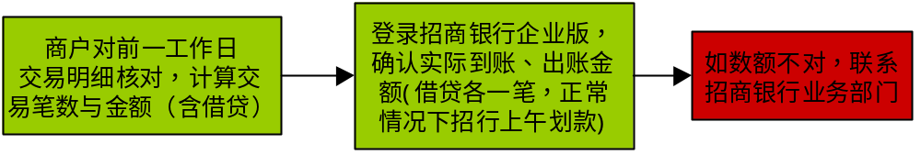

6、错误码
错误码分几类
1.成功:CMBMB99
2.含义不明的错误:CMBMBXX
3.普通的错误码: MIDK+1位分类标志+2位顺序码
4.其他直连代扣系统外未做转换的错误码
接下来重点讲述第3类错误码,
分类标志 X:系统异常，碰到此类，须联系招行相关人员处理，系统无法自动恢复

X段错误：
MIDKX02 代码不支持当前接口版本
MIDKX03 当前版本接口不支持招行业务指定的域校验，请联系招行业务
MIDKX05 退款时原交易被长时间锁定
MIDKX13 一级商户号不存在,请联系招行业务
MIDKX14 二级商户号不存在,请联系招行业务
MIDKX15 一级商户未处于'有效状态'
MIDKX16 当前商户配置处于暂停状态
MIDKX16 当前子商户处于暂停状态
MIDKX17 退款时原交易未完全确认(缺少额度控制信息,极端情况) --20170908增加
MIDKX18 当前商户的交易位图不允许此交易
MIDKX50 数据库异常
MIDKX51 打开对帐文件异常
MIDKX52 对帐文件大小异常

H段错误:
MIDKH01 表示头部数据有误
MIDKH02 头部MAC校验不正确
MIDKH03 存在多个重复的商户流水
MIDKH04 商户流水已存在，拒绝(此错误一般不出现，银行配置为按原交易结果返回)
MIDKH05 短时间内重复交易
MIDKH06 重复商户流水且与原请求要素不一致
MIDKH07 字段不允许为空
MIDKH08 字段取值不正确

MIDKH82 不支持当前卡种
MIDKH96 交易超时
S段错误：
MIDKS01 请求要素存在问题,具体参考“交易信息描述”域说明
MIDKS02 传送二级商户号有误
MIDKS03 请求要素取值不正确
MIDKS04 不支持按卡号代款，请按协议号代扣
MIDKS05 代扣协议不存在
MIDKS06 非居民卡片，不允许交易
MIDKS08 客户代扣协议非活动状态

MIDKS10 户口类型校验不通过
MIDKS12 限额校验不通过, 具体参考“交易信息描述”域说明
MIDKS13 并发限额更新
MIDKS14 当前商户不支持养老金账户
MIDKS15 银保通拒绝交易
MIDKS16 养老金场景码未正确配置

--以下几个是核算环节的报错
MIDKS07 户口状态异常
MIDKS09 户名证件号码不匹配
MIDKS24 手机号未登记
MIDKS35 户名与输入不符
MIDKS40 银行无此账号
MIDKS60 帐号未设置个人手机(查询为空)
MIDKS78 个人手机与输入不符
MIDKH96 超时
??????? 帐户余额不足
-------
T段错误:
MIDKT01 请求要素存在问题,具体参考“交易信息描述”域说明
MIDKT02 传送二级商户号字段有误
MIDKT03 原交易超期，不允许退款
MIDKT11 请求中原交易格式不正确，具体参考“交易信息描述”域说明
MIDKT12 原交易不存在
MIDKT13 请求中原交易要素与实际原交易不匹配
MIDKT14 累计金额超原交易
MIDKT15 原交易正在退款中，请稍后发起
MIDKT16 退款并发报错(一般不会发生)
M段错误：
MIDKM01 请求要素存在问题,具体参考“交易信息描述”域说明

D段错误:
MIDKD01 请求要素存在问题,具体参考“交易信息描述”域说明

B段错误：
MIDKB01 请求要素存在问题,具体参考“交易信息描述”域说明
MIDKB02 原交易未曾记帐
MIDKB05：原交易3分钟内发生，不允许单笔对帐
MIDKB95:原交易不存在

签约相关错误码：
MIXKA10 单笔限额超过APP最大限额
MIXKA11 周期限额超过APP最大限额
MIXKA12 模板处于非活动状态
MIXKA13 已失效(超过失效时间)
MIXKA14 协议已存在,重复签约
MIXKA15 协议不存在
MIXKA16 单笔限额超过非APP最大限额
MIXKA17 单笔限额超过非APP最大限额
MIXKA18 渠道签约受限制
MIXKA19 协议处于非活动状态
MIXKA20 签约客户M2手机号查询失败
MIXKA21 对应数据库的-20001:不允许直接修改本表保护字段
MIXKA22 对应数据库的-20002:当前交易金额超过单笔限额SNG_MAX
MIXKA23 对应数据库的-20003:当前周期交易次数CYC_TRNS超限
MIXKA24 对应数据库的-20004:日限额超限
MIXKA25 对应数据库的-20005:月限额超限
MIXKA26 对应数据库的-20006:年限额超限
MIXKA27 对应数据库的-20007:冲销交易原交易时间不应该超过最新记录的时间
MIXKA30 户口检查不通过-户口已注销
MIXKA31 户口检查不通过-旧户口
MIXKA32 户口检查不通过-失效户
MIXKA33 户口检查不通过-黑名单
MIXKA34 户口检查不通过-非实名户
MIXKA35 户口检查不通过-未激活
MIXKA36 户口检查不通过-帐务设置中止所有业务标志
MIXKA37 户口检查不通过-帐务设置中止非柜面业务标志
MIXKA38 户口检查不通过-已冻结
MIXKA40 当天身份校验次数超限
MIXKA41 此卡不在签约白名单范围中
MIXKA42 非快递类不允许添加协议白名单
MIXKA43 协议白名单不存在，无法删除

90300接口：
MIXKS02 账户余额不足[A3A0217]
MIXKS07 账户已冻结[F3C1045]
MIXKS41 账户是黑名单户[F3C1049]
MIXKS41 账户异常请至柜面办理[A3T6322]
MIXKS41 账户异常请至柜面办理[A3T6323]

CMBC CMVC CMSN增加的错误码:
MIDKV01 请求要素不能为空,具体参考“交易信息描述”域说明
MIDKV03 请求要素取值不正确
MIDKV04 接口请求太频繁
MIDKV05 当天短信验证码申请次数超限
MIDKV06 当天身份校验次数超限
MIDKV07 请提供正确的身份校验流水
MIDKV08 身份校验流水已失效
MIDKV09 身份校验流水关联的业务要素与当前请求不一致
MIDKV10 验证码验证失败次数超限
MIDKV11 验证码无效1
MIDKV12 验证码无效2
MIDKV13 验证码无效3,超过指定验证时间
MIDKV16 存量旧协议不支持重复迁移

MIDKYL0 养老金交易未完成对账,不允许继续
MIDKYL1数据下载准备中,请稍后查询
MIDKYL2 交易日期不正确
MIDKYL3 续传键值非法

CMPK、CMPQ的错误码：
MIDKX02 代码不支持当前接口版本
MIDKH07 字段不允许为空
MIDKH08 字段取值不正确
MIDKS01 请求要素存在问题,具体参考“交易信息描述”域说明
MIDKX18 当前商户的交易位图不允许此交易
MIDKP01 明细体非法，长度不正确，直接拒绝
MIDKP02 请求中一/二级商户号和明细体中一/二级商户号不一致
MIDKP03 明细列表笔数/金额大于请求总笔数/金额，与规定不符
MIDKP04 批次状态为T时，明细记录竟然为空
MIDKP05 存在单笔商户流水号重复情况/不允许同一批次号重复请求
MIDKP06 当前批次明细发生超时3笔的情况
MIDKP07 明细边界符非法
MIDKQ99 该批次记录不存在

其他系统报错：
CMBMB02：帐户余额不足
CMBMB07 账户已冻结
CMBMB10：证件证件号码不符(如身份证等)
CMBMB24 手机号码未登记
CMBMB35 户名不符
CMBMB40 银行无此账号
CMBMB60 帐号未设置个人手机(查询为空)
CMBMB78 个人手机与输入不符
A3A9729 您的交易已经超过II类账户付款日限额

0.2.0错误码与0.1.0错误码转换 ---注:0.2.0及以上版本可以不考虑下面的内容
CMSK交易:
0.2.0错误码 | 详细错误描述 | 0.1.0错误码 | 描述
CMBMB99 | 交易成功 | CMBMB99 | 交易成功
MIDKH02 | 头部MAC校验不正确 | CMBMB25 | 头部MAC校验不正确
MIDKH01 | 商户订单流水不能为空  商户日期不能为空 | CMBMB63 | 商户订单流水不能为空  商户日期不能为空
MIDKS01 | 请求要素'金额'格式不合法! | CMBMB63 | 交易金额为空或格式不符(必须为0-9数字)，或交易金额小于等于0
MIDKS01 | 请求要素'币种'只支持人民币(RMB) | CMBMB63 | 只支持人民币(RMB)
MIDKS01 | 请求要素'户名'不能为空! | CMBMB63 | 户名不能为空
MIDKS01 | 请求要素'手机号码'格式不正确! | CMBMB63 | 手机号不正确
CMBMB24 |  | CMBMB24 | 手机号未登记?????  证件号码不一致  户口不存在
CMBMB10 |  | CMBMB10 | 户名证件号码不匹配
CMBMB07 |  | CMBMB07 | 户口状态异常
CMBMB35 |  | CMBMB35 | 户名与输入不符
CMBMB60 |  | CMBMB60 | 帐号未设置个人手机(查询为空)
CMBMB78 |  | CMBMB78 | 个人手机与输入不符
MIDKH05 |  | CMBMB92 | 相同帐户交易时间太近
MIDKH04 | 重复交易 | CMBMB96 | 重复交易
MIDKH06 | 重复但要素不同 | 这种0.1.0版本CMSK不报错
MIDKH96 | 交易超时 | CMBMB05(测试实际是CMB9996) | 主机交易超时
MIDKXXX | 其他异常报错 | CMBMBXX | 其他报错
CMTK交易:
0.2.0错误码 | 详细错误描述 | 0.1.0错误码 | 描述
CMBMB99 | 交易成功 | CMBMB99 | 交易成功
MIDKT13 | 请求报文中'原交易金额'与原交易不一致 | CMBMB81 | 退款请求报文中’原交易金额’不正确
无 | 退款手机号长度不正确 | 无 | 退款手机号长度不正确(原版本中不校验的)
MIDKT14 | 累计退款金额超限 | CMBMB15（0.1.0程序有误,实际测试值是CMBMBXX） | 累计退款金额超限
MIDKT01 |  | CMBMBXX | 退款金额不正确
MIDKH06 | 请求流水相同，但请求要素不同 | CMBMB81 | 请求流水相同，但请求要素不同

7、MCC参考（具体更新见网上）
按规范要求，需上传“商品编号”和“商品名称”，商品编号按照如下表进行上传，商品名称即客户在商户商城上购买的具体商品信息。
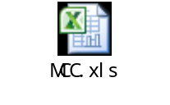

8、证件类型编码
P01 身份证
P31 护照
P04 军官证
P16 户口簿
P23 居住证
P22 监护人证
P08 武警证
P18 通行证
P24 暂住证
P01 香港身份证
P99 其他

